新龙湖大二班今日动态
2025年2月13日
出勤：今天来园人数36人,全勤
一、晨间来园：
今天是孩子们开学的第一天，小朋友们入园后主动和老师、小朋友们打招呼说早上好，区域根据自己的需求进行游戏，很棒哦。
二、区域活动
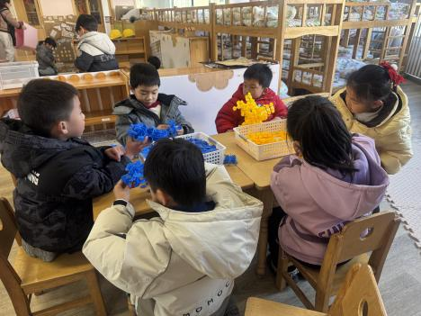  今天我们玩的是桌面建构区。 | 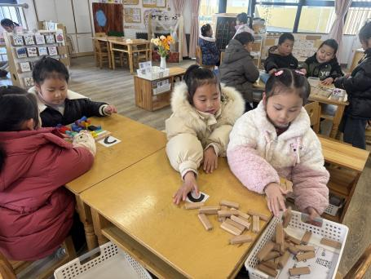益智区我们都很喜欢。 | 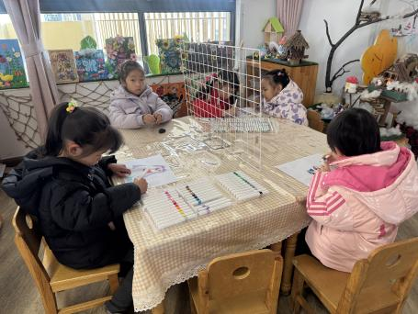新年新作品。
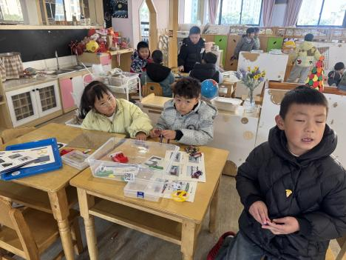  科探区的游戏还是一如既往的受欢迎。 | 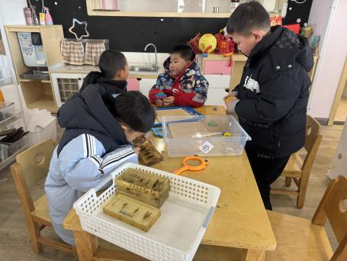  一起来玩神奇的科学游戏吧。 | 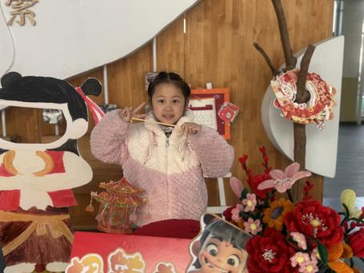  我们还一起打卡拍照，庆祝新学期的到来。

三、集体活动
谈话：快乐的寒假
寒假生活丰富多彩，在假期里孩子们与家人一起庆祝节日、走亲访友、开心团聚、出去旅游，做自己想做的事情等等。在本次谈话活动当中我们通过小组讨论与个别介绍相结合的方式，与大家一起交流自己在假期中的所见所闻与心理感受。
谈话活动中，大部分孩子都能够大胆的在集体面前表达自己的想法，但表达语言不够恰当，倾听的习惯还不够，需进一步引导。于锦楠、王翊行、冯钰源、冯皓辰、张佳妮、张琳晞、李雨萱、臧宇朋、栾晞纯、邹羽晗、朱诗涵、万晞文、郑丽莎、张轩睿、李一阳、金芳伊、孙贝牙、张睿宸、郁明泽、袁明楷、赵天羽、杨景言、陆忻妍、黄钰洁、蔡晗熙、韩文雅、陈悦、朱明曦、高茗昀、王思宸、陈宇航、祝沈其、李沐荞、钱欣悦、孙艺菲、李金瑶都能够在集体中说一说自己寒假中的趣事，用清晰流畅的话语表达自己的假期生活。
四、生活活动：
今天的早点：小圆饼干、小蛋糕
今天的午餐：萝卜牛肉、菠菜炒蘑菇、青菜鸡蛋汤、藜麦饭
今天的水果：草莓、砂糖橘
今天的点心：小馄饨
小朋友们整体的午睡情况都很好，早早的就进入梦乡啦！孩子们吃饭的状况比以前有进步，饭菜孩子们都很喜欢吃，全部吃光哦！

- 温馨提示：
1.请各位家长注意来园、返园的路上安全哦，来离园接送请按照门口的秩序排队哦。
2.早晨入园时间是8点，家长们不要过早送孩子在门口等待哦。

